Памятка
о правилах проезда по железнодорожным переездам

Уважаемые водители!

Железнодорожный переезд – один из сложных и опасных участков дороги, требующих сосредоточенности, внимания и строгого соблюдения правил дорожного движения.
Обеспечить безопасное движение через переезд Вам помогут следующие советы и напоминания:
1. Выбирайте правильный режим движения, чтобы обеспечить устойчивую работу двигателя и трансмиссии при следовании через переезд.
2. Пропустите приближающийся поезд! Помните: крайне трудно днём оценить скорость движения поезда по его силуэту, невозможно оценить скорость движения поезда ночью по свету прожекторов локомотива! Ошибка в оценке дорожной ситуации может привести к аварии.
3. Невозможно внезапно остановить поезд даже при применении экстренного торможения! Помните, тормозной путь поезда может составлять 800 – 1000 метров.
4. Настил переезда не имеет обочин. Проявляйте осторожность при управлении транспортным средством.
5. Нельзя выезжать на переезд при запрещающих показаниях переездной сигнализации даже при открытых шлагбаумах!
6. При приближении к переезду даже при отсутствии запрещающих показаний переездной сигнализации убедитесь в отсутствии приближающегося поезда!
7. Охраняемые переезды оборудованы автоматическими устройствами заграждения от несанкционированного въезда транспортных средств. Попытка их преодолеть закончится серьёзными повреждениями автомобиля.
8. Если из-за неисправности автомобиль остановился на переезде, примите экстренные меры по его транспортировке из зоны движения поездов. Обратитесь за помощью к другим водителям или дежурному по переезду. Не забывайте контролировать обстановку. При невозможности вывести автомобиль из зоны движения поездов любыми способами обозначьте транспортное средство, чтобы привлечь внимание машиниста и покиньте зону переезда. Постарайтесь остановить поезд за несколько сотен метров до переезда, сигнализируя машинисту круговыми движениями руки, при этом не приближайтесь к пути!
Не подвергайте опасности себя, ваших пассажиров, пассажиров поездов, людей находящихся на переездах и в районе переезда!
Случай дорожно-транспортного происшествия, допущенный 10.09.2020 г. на железнодорожном переезде 5 км пк 9 перегона
Благовещенск-Благовещенск Порт с автомобилем «Honda Fit»

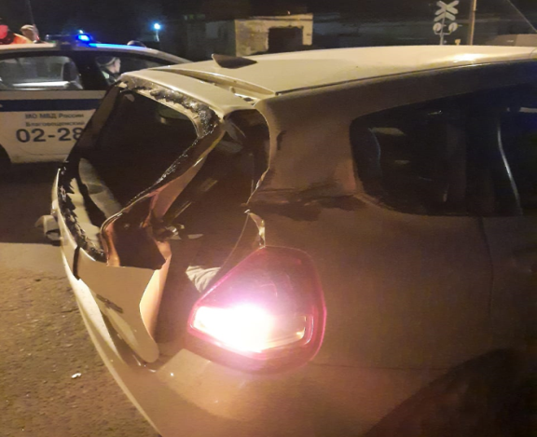
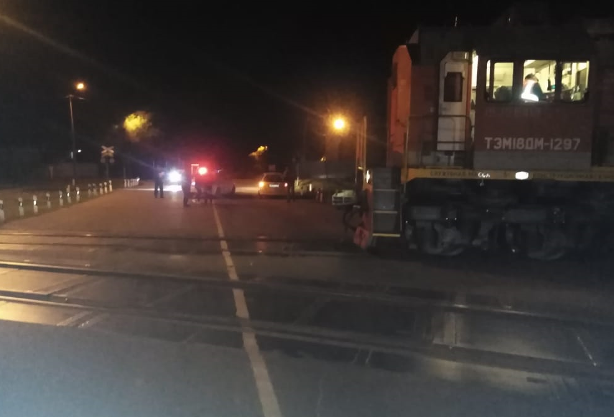
Случай дорожно-транспортного происшествия, допущенный
1 октября 2020 г. на железнодорожном переезде 71 км пк 10
станции Букачача с мотоциклом марки «Минск»
